1.新建工程文件如下，并且在pro文件中添加QT += core gui serialport

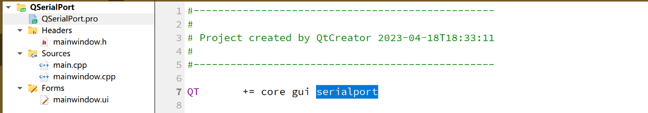

图1

2.在头文件中添加serial库 并且声明端口

#include <QSerialPort>

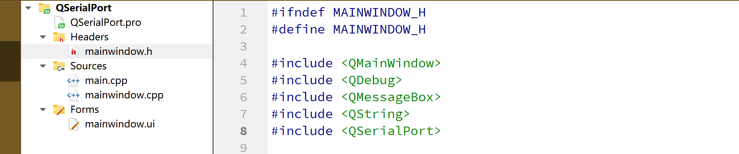

图2

private:

Ui::MainWindow *ui;

QSerialPort *COMPORT; //在private里声明

};

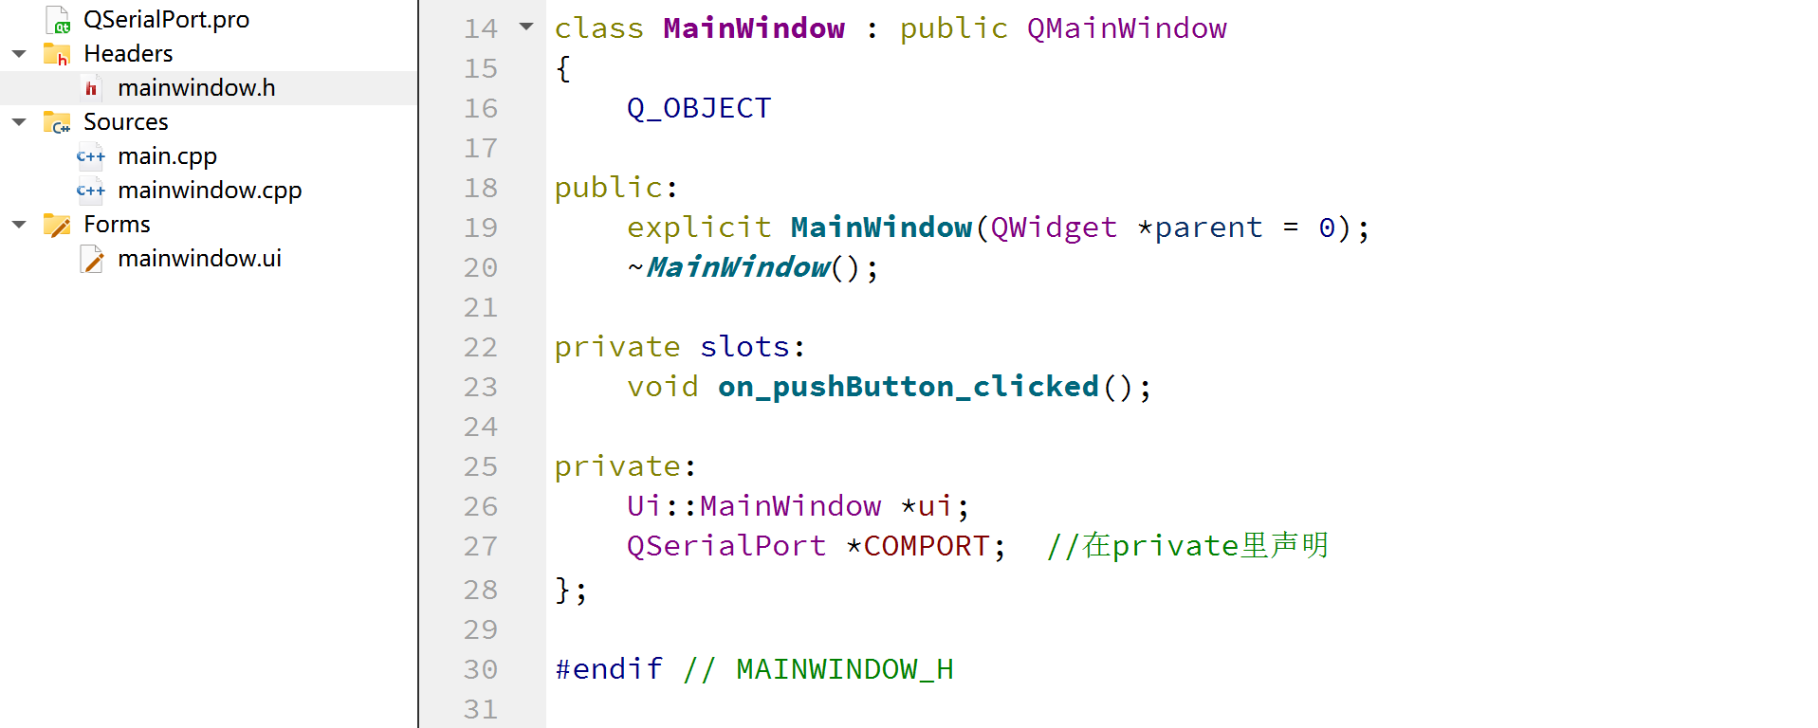

图3

3.在cpp文件中添加对端口的设置

COMPORT = new QSerialPort();

//参数设置

COMPORT->setPortName("COM1");

COMPORT->setBaudRate(QSerialPort::Baud9600);

COMPORT->setParity(QSerialPort::Parity::NoParity);

COMPORT->setDataBits(QSerialPort::DataBits::Data8);

COMPORT->setStopBits(QSerialPort::StopBits::OneStop);

COMPORT->setFlowControl(QSerialPort::FlowControl::NoFlowControl);

//串口的权限设置

COMPORT->*open*(QIODevice::ReadWrite);

if(COMPORT->isOpen()) //isOpen是判断端口是否打开

{

qDebug()<<"Serial Port is Connected.";

qDebug()<<"成功啦！";

}

else

{

qDebug()<<"Serial Port is Not Connected.";

qDebug()<<COMPORT->error();

}

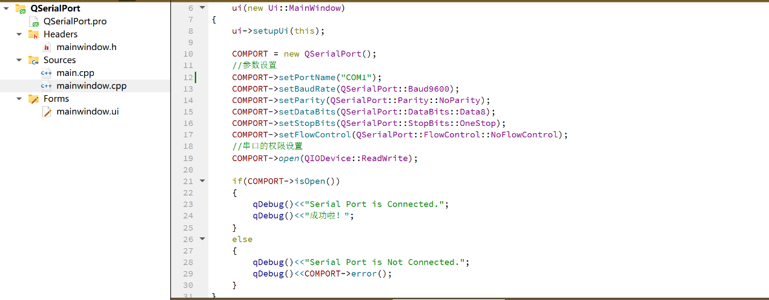

图4

4.ui设计如下

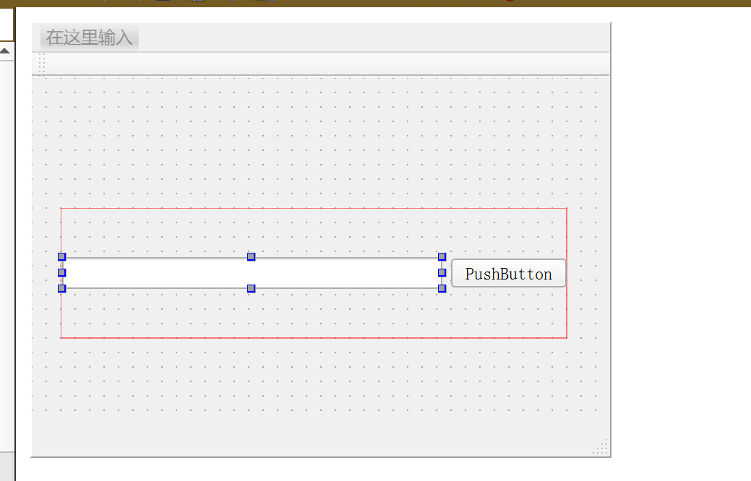

图5

5.右击按钮转为槽函数

void MainWindow::**on_pushButton_clicked**()

{ if(COMPORT->isOpen())

{

COMPORT->write(ui->lineEdit->text().toLatin1()+char(10));

COMPORT->flush();

qDebug("发送成功");

}

}

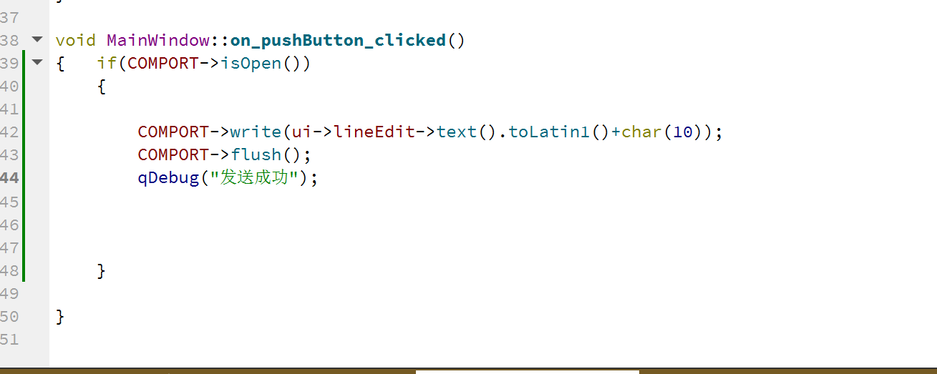

图6

6.添加虚拟串口

利用Vtsd添加com1和com2

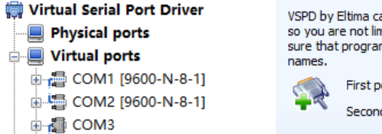

打开设备管理器可以查询到两个虚拟串口



7.连接

注意，在头文件中如果设置的是com1

COMPORT->setPortName("COM1");

那么，利用虚拟助手xcom就要链接com2

因为com1被pc端占用了，但com1与com2是互通的，那么可以在com2中读取到你输入的数据。

